Помощь, забота
Помощь ребенку - это когда мы делаем для него то, чего он сам делать еще не умеет. Помощь – выражающая любовь, должна быть без каких либо условий. Мы не только преподаем ему необходимые навыки, мы подаем пример служения. А значит, он не вырастет эгоцентриком, он всегда будет готов помочь другому.
Чтобы его определить, понаблюдайте за ним следующими приемами:
1. Подумайте, как ребенок выражает свою любовь вам. Возможно, он разговаривает на своем «родном языке». Дети, и в особенности малыши, очень часто выражают любовь на том «языке», который им понятней всего. Например, если вы постоянно слышите от пятилетнего сынишки: «Мамочка, какой вкусный ужин! Спасибо!», «Я так люблю тебя, папа! », «Мама, ты такая красивая!», «Удачного дня, папочка» - вы с полным основанием можете утверждать, что его родной «язык» - слова поощрения.
2. Наблюдайте, как ребенок выражает свою любовь окружающим. Если ваш первоклассник каждый день носит воспитательнице подарки, вероятно, подарки – его способ выражения любви.
3. Прислушайтесь, о чем ребенок просит чаще всего. Если дочке нравится играть вместе с вами, гулять, читать книжки и если она постоянно просит вас об этом, ей необходимо ваше безраздельное внимание. Она говорит на языке времени. Внимание родителей нужно любому ребенку, однако ребенок, для которого этот язык - родной, будет требовать его намного чаще всего остального.
4. Обратите внимание, на что ребенок чаще всего жалуется. Этот подход напоминает предыдущий. Им можно воспользоваться, когда ребенок не просит о чем-то прямо, а жалуется, что чего-то недополучает..

Помните, что отношения нужно строить на любви. Это самый надежный фундамент. Если вы научитесь выражать любовь всеми описанными способами - это поможет вам наладить отношения не только с ребенком, но и с супругом, родственниками, друзьями. Однако вы должны знать, что один из пяти способов является главным, «родным» языком вашего ребенка.
Если мы говорим на «языке любви», понятному ребенку, он чувствует нашу заботу. Его сердце наливается любовью. Он становится послушнее, реже капризничает, он уважает родителей, их слово для него закон. Если для доказательства любви использовать пять данных способов, то он вырастет гармоничной личностью и сможет легко адаптироваться в обществе, он станет отзывчивым и заботливым.
«Все начинается с детства

«Ребенок – это цветок. И для того, чтобы выразить свою любовь к нему, есть пять способов, пять путей к »

Кузьмина Елена Валентиновна

Перед родителями часто встает вопрос, как найти подход к ребенку, найти ключик к его душе? Ключик простой – это любить ребенка. Любовь родителей необходима детям. Ведь ребенок – это цветок, а питает его любовь родителей. Если потребность ребенка в любви не удовлетворена, он никогда полностью не реализует свои способности. Бывает и так: родители искренне любят малыша, а он несчастен, потому что их любви не чувствует. Научитесь выражать свою любовь так, чтобы ребенок это почувствовал, заговорите на его «языке любви», тогда он поймет, что дорог вам. Родительская любовь должна быть безусловной, ведь настоящая любовь условий не ставит. Безусловная любовь - это высшая форма любви. Мы любим ребенка просто за то, что он есть, неважно, как он ведет себя. Неважно, какой он, мы принимаем его любым. Что бы малыш ни натворил, родители от него не отвернутся. Так быть должно. К несчастью, далеко не все понимают это. Часто родительскую любовь детям приходится завоевывать. Чтобы ребенок почувствовал вашу любовь, вы должны не только найти этот особенный путь к его сердцу, но и научиться проявлять свою любовь исходя из этого. Дети по-разному чувствуют любовь.
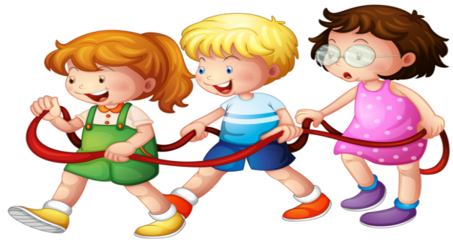
Существует пять основных способов, которыми дети (и вообще все люди) выражают любовь по Г.Чепмен и Р.Кемпбелл:

Прикосновение
Казалось бы, что может быть естественней. Однако исследования показывают, что многие родители прикасаются к своим детям лишь по необходимости, когда одевают их, переводят через улицу, укладывают в постель. Они словно не понимают, как ребенку нужна их ласка, они не видят, как просто, пользуясь этим языком, наполнить сердце ребенка ощущением того, как он нужен, необходим, как его любят.

Слова поощрения
Рассказывать о любви можно при помощи слов. Это естественно. Похвала, благодарность, ласковая поддержка выражают любовь и заботу. Такие слова прольются на душу ребенка теплым весенним дождем. Они дадут ему уверенность в себе, помогут почувствовать собственную значимость. Польза от них огромна, и позабудутся они не скоро.

Время
Если вы не уделяете ребенку достаточно времени и внимания, он решит, что вы на самом деле не любите его, эта гнетущая мысль будет изводить его постоянно. Даже самый занятой человек, при правильном подходе, всегда сможет выкроить время для общение со своими детьми.

Подарки
Нашему слову «подарок» соответствует греческое «charis», что буквально означает «незаслуженная милость». Как верно это передает суть подарка! Ведь если его надо заслужить - это уже не подарок, это плата за оказанную услугу. Настоящий подарок дается ни за что, просто так. Помните, настоящий подарок приносит радость, а значит, дело не в количестве. Пусть вы дарите подарки не слишком часто, зато вы тщательно с любовью выбираете их. Вы не стремитесь поразить ребенка ценой, размерами и количеством подарков, вам хочется просто порадовать его.

